ZADANIA DLA KLASY IB – czwartek 28.05.2020
1.Obejrzyj obrazki i zastanów się jakim słowem można zastąpić wszystkie trzy ilustracje?
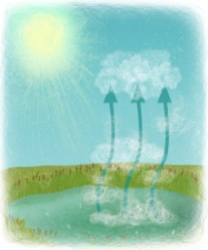
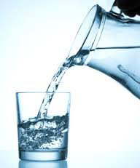
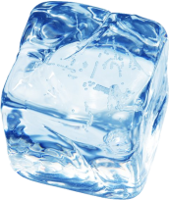

To jest woda w postaci stałej – lód, ciekłej- ciecz, gazowej- para wodna.
Obejrzyj filmik, a dowiesz się więcej o wędrówce wody.
https://www.youtube.com/watch?v=4Pcvil1sVJ8-
Jeśli wiesz jak krąży woda w przyrodzie otwórz czytankę na stronie 8 i przeczytaj kolejno tekst o wędrówce kropli wody a następnie wykonaj ćwiczenia na stronie 10, chętni mogą również wykonać zadania na stronie 11.
2. Otwórz ćwiczenia Dzień odkrywców (brązowe) na stronie 56-57, są tam zabawy z wodą spróbuj wykonać te ćwiczenia.
3. Napisz działania i odpowiedzi. Nie musisz przepisywać całego zadania.
a) Mama kupiła 3kg cukru, 2kg mąki i 10kg siatkę ziemniaków. Ile ważyły zakupy.
b) Ogrodnik przygotował warzywa na sprzedaż. Ustawił skrzynki z warzywami: marchew- 6kg, buraki- 4 kg i ziemniaki- 10kg. Ile ważą wszystkie warzywa?
c) Oblicz działania:
17kg – 6kg = 8kg + 4 kg =
20kg – 8 kg = 9 kg + 6 kg =
18kg – 10kg = 12 kg + 8 kg =
19 kg – 7 kg = 13 kg + 5 kg =
POWODZENIA!

